МІНІСТЕРСТВО ОСВІТИ І НАУКИ УКРАЇНИ

Національний аерокосмічний університет ім. М. Є. Жуковського

«Харківський авіаційний інститут»

Факультет радіоелектроніки, комп'ютерних систем та інфокомунікацій Кафедра комп'ютерних систем, мереж і кібербезпеки

Лабораторна робота №3

на тему: «Разработка простого AR-приложения для Android-устройства: визуализация управляемой анимации

3D-Модели с использованием виртуальной кнопки.»

Виконав: студент 4 курсу групи №545А напряму підготовки (спеціальності)

123 – комп’ютерна інженерія

Семенец В.М.

Прийняв: Стадник А.А.

Національна шкала:

Кількість балів:

Оцінка: ECTS

Харків – 2021

**Разработка простого AR-приложения для Android- устройства: визуализация управляемой анимации 3D-Модели с использованием виртуальной кнопки.**

**Цель:** Необходимо разработать приложение ДР для Android-устройств, в котором при наведении камеры устройства на реальную метку (изображение на бумаге) пользователь на экране устройства в области воспроизведения увидит виртуальный объект управления (3D-модель) и виртуальный элемент управления этим объектом (виртуальная кнопка). В работающем приложении ДР манипуляции с элементом управления приводят к изменению состояния объекта управления.

**Задача:** разработка элементов виртуального интерфейса для работы в ДР, т.е. установление связей между поведением (behaviour) виртуальной 3D-модели (у нас -

«анимация») и состоянием виртуального элемента управления («виртуальная кнопка» →отжата/нажата).

Предварительные условия для начала работы:

* Интернет-соединение локального компьютера
* Наличие аккаунта пользователя Vuforia (результат успешного выполнения ЛР №2)
* Установленная на компьютере разработчика система Unity 3D.

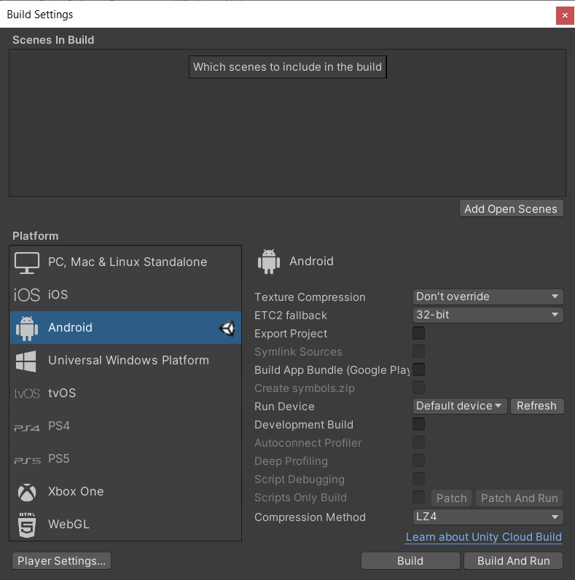

Рис 1 – Выбор платрофмы.

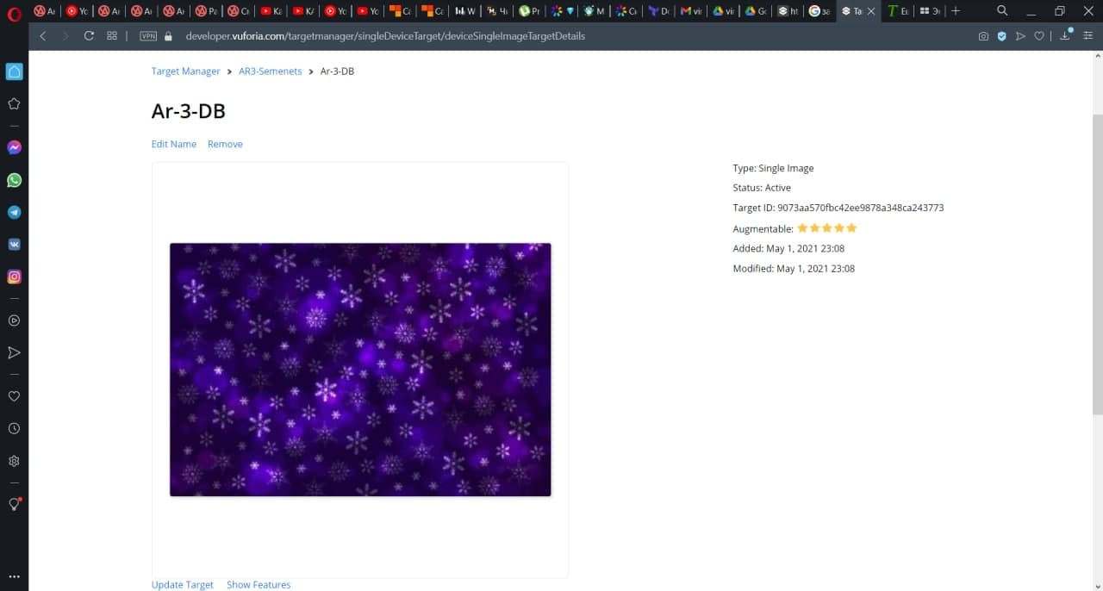

Рис 2 – Show features image target.



Рис 3 – Image target.

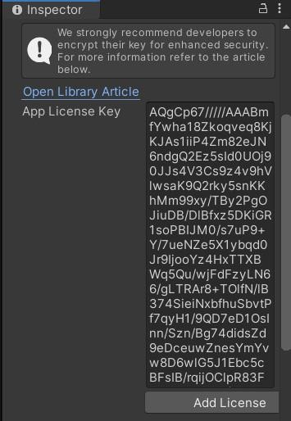

Рис 4 – Настройка Vuforia Key

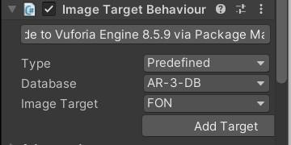

Рис 5

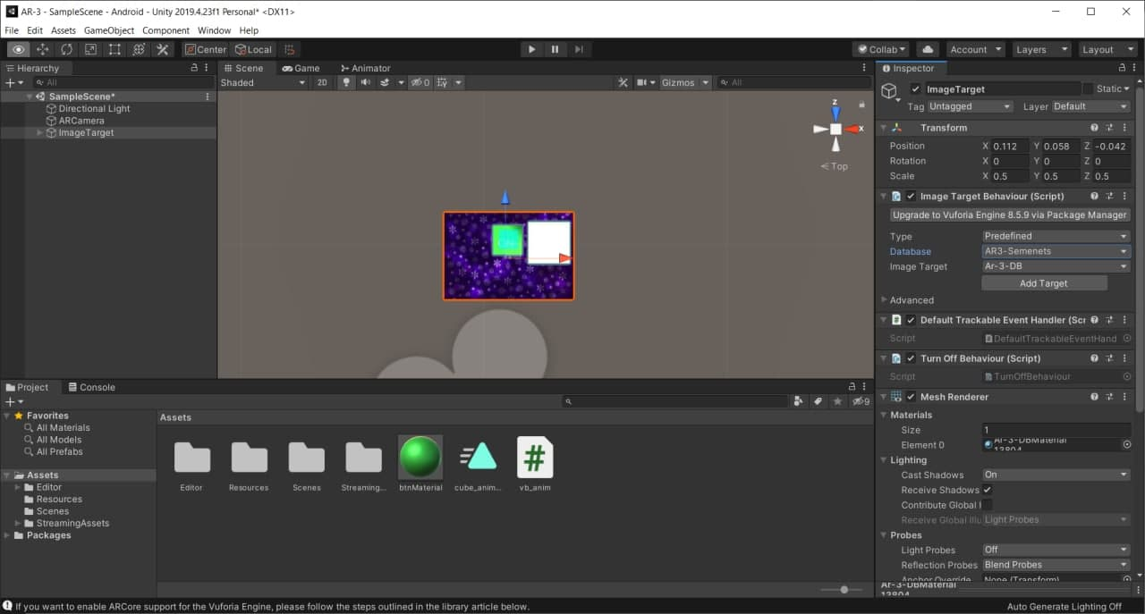

Рис 6 – Размещенная кнопка на image target+ plane+text.

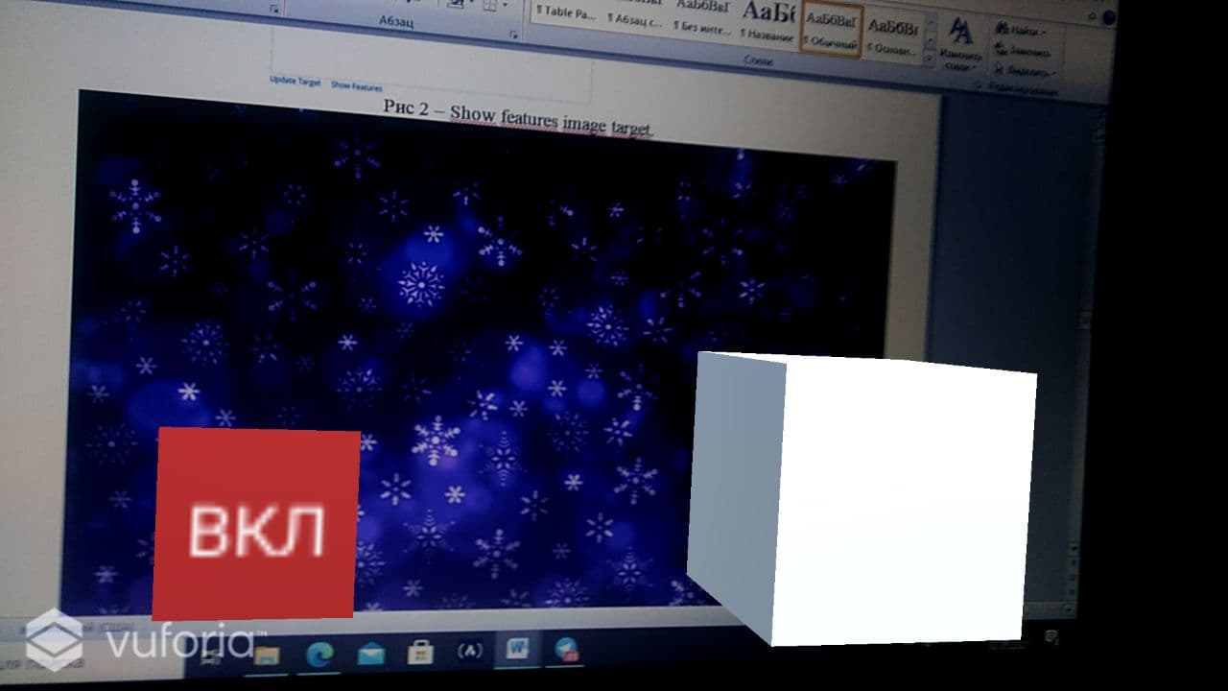

Рис 7– Тестирование без анимации.

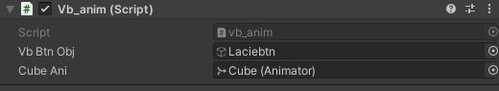

Рис 8 – Созданный компонент скрипта и добавленные в него элементы.

**Vb_anim.cs:**

using System.Collections;

using System.Collections.Generic; using UnityEngine; using Vuforia;

public class vb_anim : MonoBehaviour, IVirtualButtonEventHandler

{

public GameObject vbBtnObj; public Animator cubeAni;

void Start () {

vbBtnObj = GameObject.Find("Laciebtn"); vbBtnObj.GetComponent<VirtualButtonBehaviour>().RegisterEventHandler(this); cubeAni.GetComponent<Animator>();

}

public void OnButtonPressed(VirtualButtonBehaviour vb)

{

cubeAni.Play("cube_anumation"); Debug.Log("Button pressed");

}

public void OnButtonReleased(VirtualButtonBehaviour vb)

{

cubeAni.Play("none"); Debug.Log("Button released");

}

void Update () {}

}

Далее переходим в file > build settings и нажимаем Add Open Scenes.

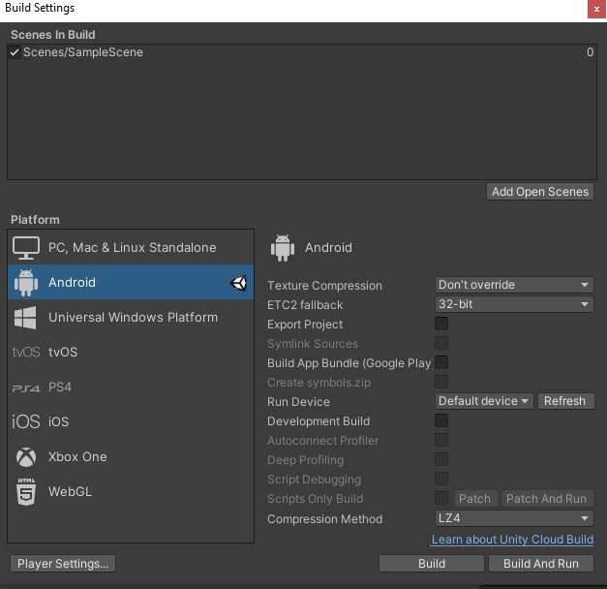

Рис 9 – Добавление сцены для построения приложения

**Пример работы программы. Смотреть на прикрепленное видео**

Выводы: на этой лабораторной работе было разработано приложение ДР для Android-устройств, в котором при наведении камеры устройства на реальную метку (изображение на бумаге) пользователь на экране устройства в области воспроизведения увидит виртуальный объект управления (3D-модель) и виртуальный элемент управления этим объектом (виртуальная кнопка). В работающем приложении ДР манипуляции с элементом управления приводят к изменению состояния объекта управления. Были получены базовые знания для работы с Vuforia и Unity для AR.